- EFS (Elastic File System)
  - Là disk, thường để share data giữa các instance
  - Đặc điểm
    - Không support windows instance
Chỉ dùng cho linux
    - Support hàng nghìn Instance kết nối cùng lúc
    - Có thể encrypt at-rest & auto backup
    - Có thể dùng S3 để thay thế (nhưng EFS xịn hơn, đắt hơn, nhanh hơn nhiều so với S3)
    - Có thể scale up
  - Price
https://aws.amazon.com/efs/pricing/

- Có 2 loại class
  - Standard storage classes
    - Có nhiều điểm mount target
    - Performance kém hơn và giá đắt hơn
    - Có thể hoạt động trên nhiều zone
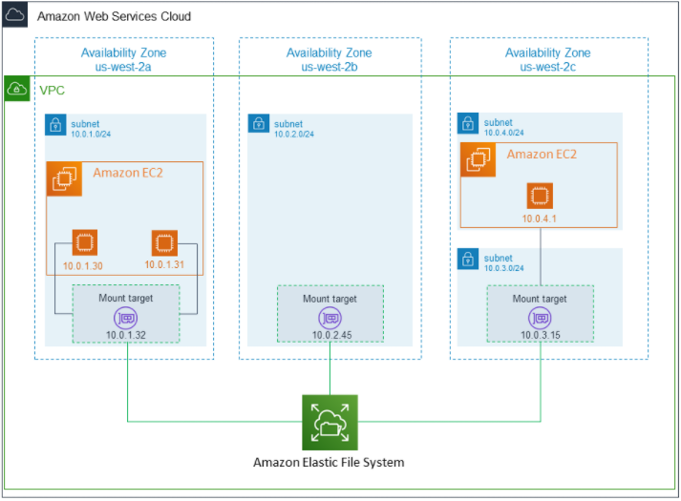
  - One Zone storage classes
    - Chỉ có 1 điểm mount target
    - Performance tốt hơn và giá rẻ hơn
    - Chỉ hoạt động trên 1 zone
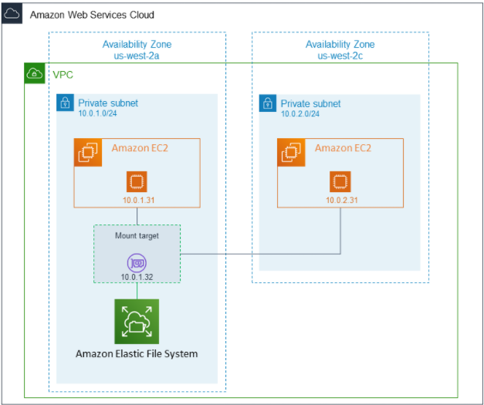

- Có 4 loại
  - Standard
  - Standard-Infrequent Access (IA)
  - One Zone
  - One Zone-IA
Sử dụng lifecycle management để set policy chuyển type EBS

- Có thể kết nối tới on-premises
Sử dụng Direct Connect hoặc VPN để kết nối với các điểm mount target
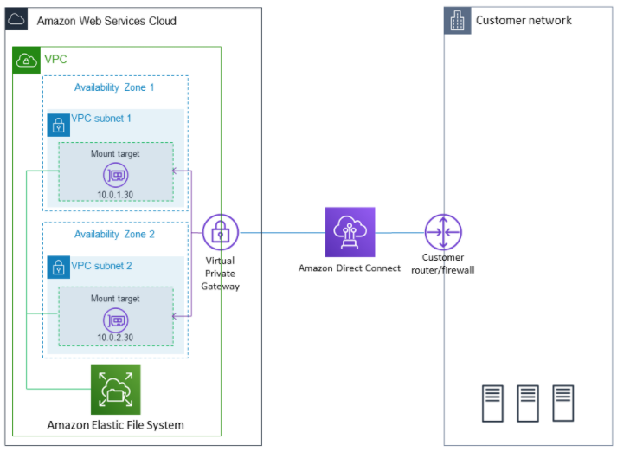

- Reference
https://docs.aws.amazon.com/efs/latest/ug/whatisefs.html

